**项目说明文档**

**程序设计范式**

**——星露谷风格的农场生活模拟游戏**

同济大学

Tongji University

目录

**1.** **项目简介** 1

**2.** **成员分工** 1

**3.** **项目实现功能概述** 1

**3.1.** **基础功能** 1

**3.2.** **扩展功能** 2

**4.** **项目功能技术细节** 2

**4.1.** **基础功能** 2

**4.1.1.** **农场经营** 2

**4.1.2.** **社区交互** 3

**4.1.3.** **冒险探索** 3

**4.1.4.** **角色个人成长** 4

**4.2.** **扩展功能** 4

**4.2.1.** **Mini地图显示** 4

**4.2.3.** **市场价格系统** 5

**4.2.4.** **睡眠实现时间快进** 6

1. **项目简介**

本项目是一款农场生活模拟游戏，旨在为玩家提供一个全方位的农场经营体验。玩家将负责管理自己的农场，从种植作物、养殖动物到与小镇居民进行交互。项目核心功能包括农场管理、社区交互、探索冒险以及角色成长和技能发展。玩家需要精心耕种、合理分配资源，同时与镇民建立关系，参与社区活动，接受任务以提升声望。此外，游戏还鼓励玩家探索周边环境，挖掘资源，提升生存技能。同时我们也初步实现了市场经济系统，以玩家的资源拥有量为评判指标对该种资源的市场价格进行调整，增添更多互动性和现实感。

1. **成员分工**

|  |  |  |  |
| --- | --- | --- | --- |
| **学号** | **姓名** | **分工** | **占比** |
| 2351882 | 王小萌 | 游戏整体架构实现、角色选择、背包工具栏实现、工具交互设计修改、资源管理、资金管理、UI管理、NPC交互修改、Mini地图显示、种子种植、异常处理 |  |
| 2351591 | 刘彦含 | 动物养殖、农作物种植功能实现、汇报PPT制作、项目说明文档撰写、Git仓库管理、资金管理面板、工具交互、角色技能成长、市场价格系统、睡眠功能 |  |
| 2354178 | 陈美希 | 地图设计与制作、碰撞检测、部分场景切换、NPC交互修改、NPC与任务系统关联 |  |
| 2351273 | 邓语乐 | 工具交互设计、玩家整体系统设计、接受任务设计、NPC交互设计、工具操作及角色行走动作设计 |  |

1. **项目实现功能概述**
   1. **基础功能**

首先，我们实现了基本的农场管理，由玩家负责农场的日常运作，包括耕种、种植和收获作物；负责养殖牛、鸡、羊、猪、狗、猫等动物。此外，玩家可以进行浇水、施肥等操作来防止作物死亡。同时，玩家也可以进行资源管理，进行多种资源和工具的存储。其次，我们也提供了与镇上居民建立友谊和浪漫关系的社交功能。玩家可以与居民进行对话，接受并完成居民的委托任务，提高玩家的声望，获得奖励。另外，玩家有机会探索农场周边的自然环境，包括森林、池塘和神秘洞穴。在探索过程中，玩家可以挖掘矿物、钓鱼和砍树等，为游戏增添了冒险元素。而对于玩家个体而言，游戏设有角色技能树，涵盖农业、采矿、钓鱼和养殖业等多个领域；玩家可以通过进行相应的活动来提升对应经验值。

* 1. **扩展功能**

除基础游戏功能外，我们还实现了一些扩展功能以增强玩家的游戏体验。其中，玩家可以随时在床上睡觉，并自行决定何时起床，起床后时间更新到第二天。而市场经济系统通过模拟现实世界的市场动态，允许产品的销售价格根据供需关系实时变动，增加了游戏的策略性，也使得农场经营更加真实和具有挑战性。此外，我们依托瓦片地图提供了丰富的环境交互功能，确保游戏世界的连贯性和探索的流畅性，在碰撞检测的基础上丰富了玩家的农场生活，也提供了资源收集和技能提升的机会，增加了游戏的深度和可玩性。另外，我们实现了包括工具栏、背包管理、精力更新、好感度系统、心情与关系管理、资金管理以及角色技能树等一系列通用功能，为玩家提供角色成长和资源管理机制，使游戏不仅是简单的农场经营，而且包含了角色发展和社交互动的多维度体验。

1. **项目功能技术细节**
   1. **基础功能**
      1. **农场经营**

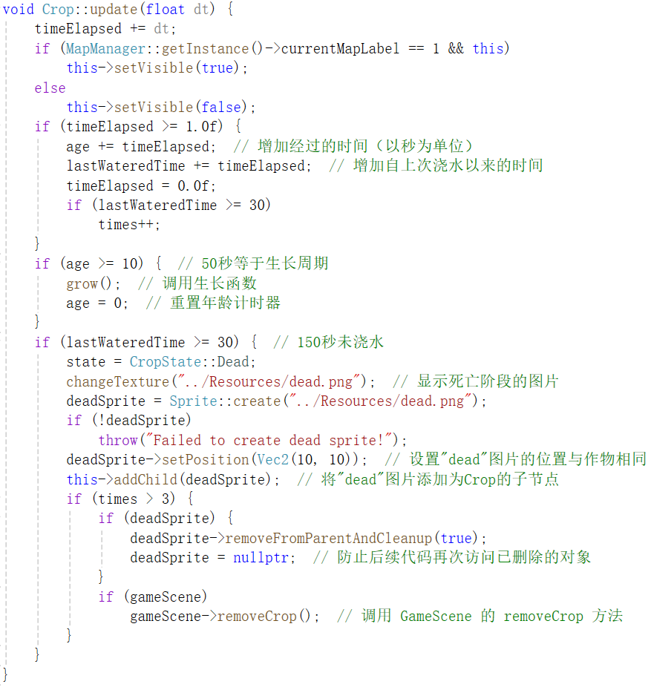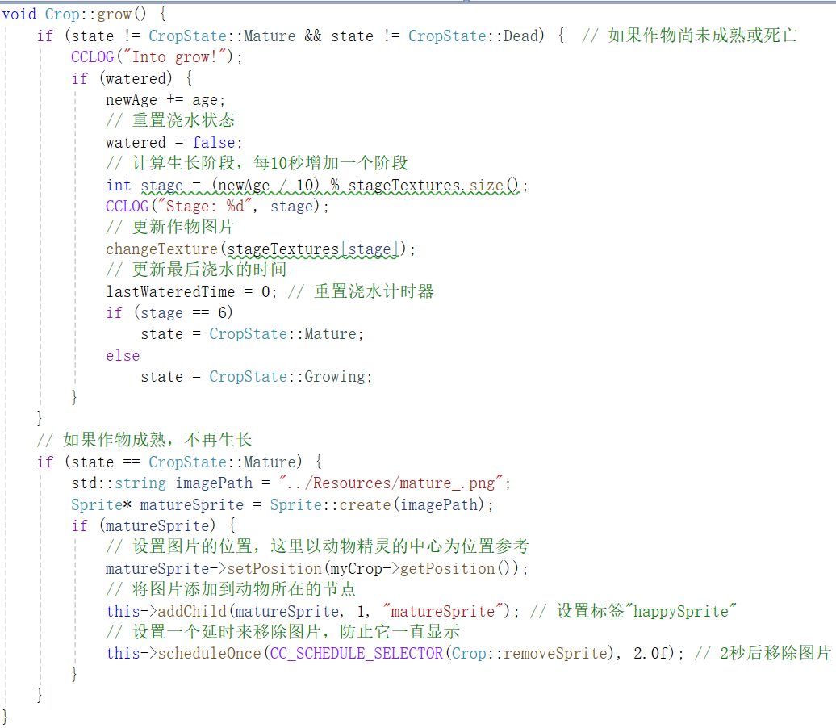

在进行作物种植时，我们根据游戏的时间流逝速度对时间进行累积，直到达到植物的生长周期并且玩家进行了浇水操作后农作物才可以正常生长；当玩家忘记浇水时，如果达到了农作物对应的三个生长周期均未浇水，则农作物因干旱死亡，弹出对应图标显示。在农作物正常生长时，根据预先设定的图片路径进行纹理切换，实现农作物生长的可视化与动态显示；当作物成熟时，通过弹出图标提醒玩家进行收获，若玩家不及时进行收获，成熟后的农作物也会因为干旱而死亡，此时玩家则无法获得对应产物。

在进行动物养殖时，我们初始给予玩家六只不同类型的动物以供进行养殖体验。通过对动物移动方向的判断进行相应的纹理切换，我们实现了动物不同方向前进时的转身效果。另外，我们采用了与玩家移动控制不同的逻辑进行动物移动，按照预先设定好的路径在指定区域内进行移动操作，实现了动物的动态展示。另外，对于玩家与动物的交互，我们设计了喂食与抚摸互动，分别可以增加对应动物的健康值、心情值和好感度。玩家可以通过在动物身边右击鼠标展示动物的各种数据的显示面板，直观显示所拥有动物的不同属性。当动物的健康值和心情值满时，在玩家与动物进行互动的过程中，玩家可以获得每种动物不同的产物，不同的产物具有不同的售价，可在商店中进行售卖。

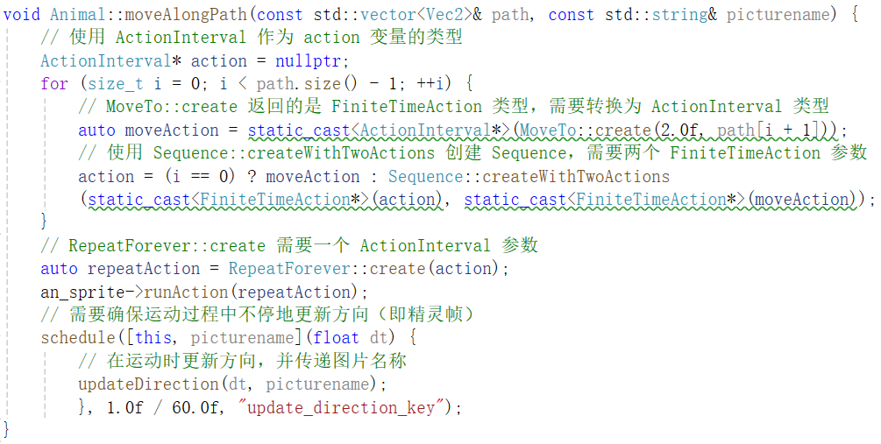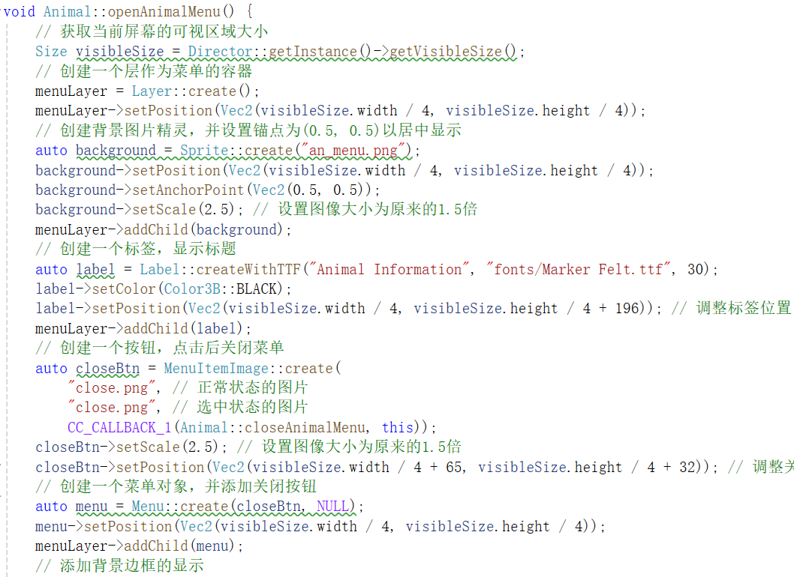

* + 1. **社区交互**
    2. **冒险探索**

在进行冒险探索时，我们根据所选择的不同工具以及当前所处的地图界面分别进行不同的探索操作。当手持镐头且与矿石距离较近时玩家通过鼠标左键使用工具，即可获得矿石，背包中的矿石总数加一；当手持鱼竿且靠近鱼塘时，玩家同理使用工具获得鱼；同理手持斧头靠近树木时，玩家使用工具进行砍树，可以实现挥动斧头的动效，获得木头，背包中的木头总数加一。在不同的地图板块中通过使用不同的工具，玩家可以实现对于不同资源的获取，与此同时可以提升玩家的相关经验值，并在快捷键控制的菜单中进行可视化，便于玩家查看自己的当前属性并进行针对性地提升，实现了游戏设计的个性化，具有多种游戏进行模式的可能。

* + 1. **角色个人成长**

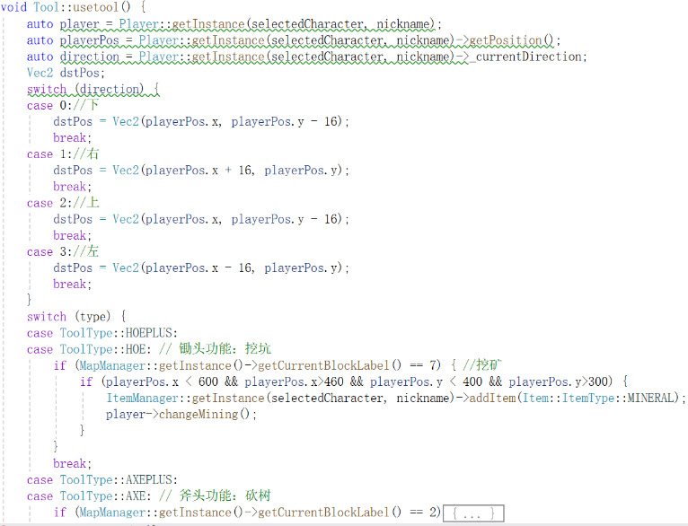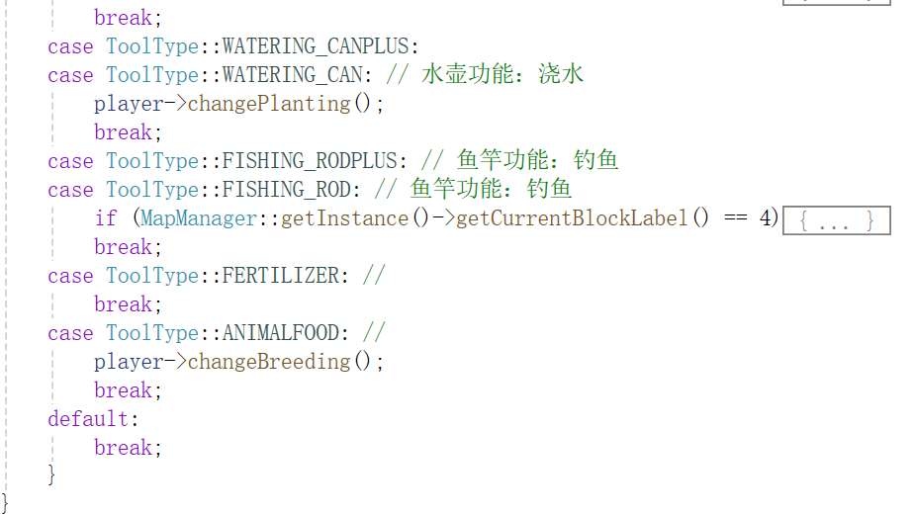

玩家角色初始时具有多种属性，如钓鱼技能、种植技能、养殖技能、挖矿技能等。为了便于直观评估角色当前的多种状态，我们设计了一个与动物属性显示类似的玩家属性介绍界面，为了防止玩家角色工具使用等多种鼠标操作与之发生冲突，我们选择了使用快捷键P打开角色属性面板。当玩家初始进入游戏时，各种技能值均较低，玩家可以通过从事相关的活动获取经验值，提升自己的技能。当玩家的某一技能达到100时，再次打开玩家属性界面，该属性对应的标识符变为红色，表示玩家已达到了该领域的优秀状态，技能较高超，从而实现了玩家角色的个人成长。

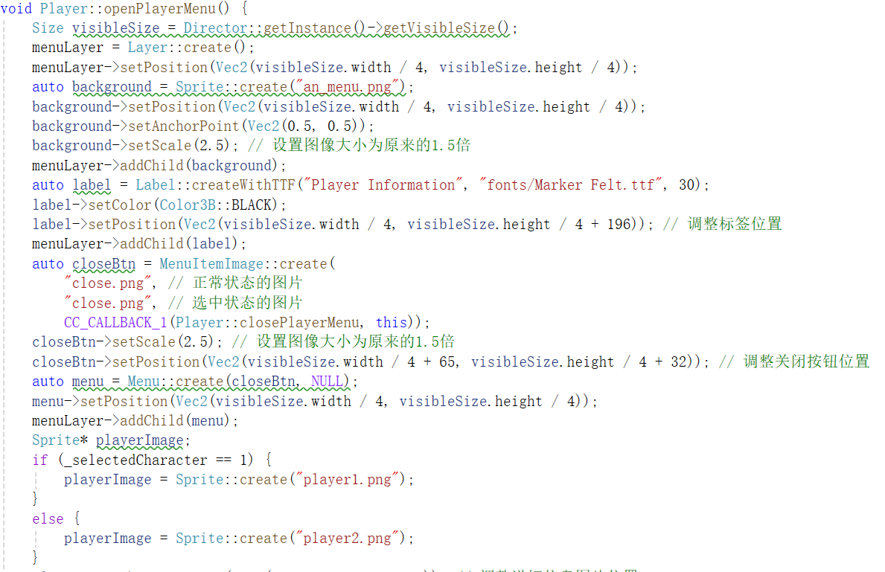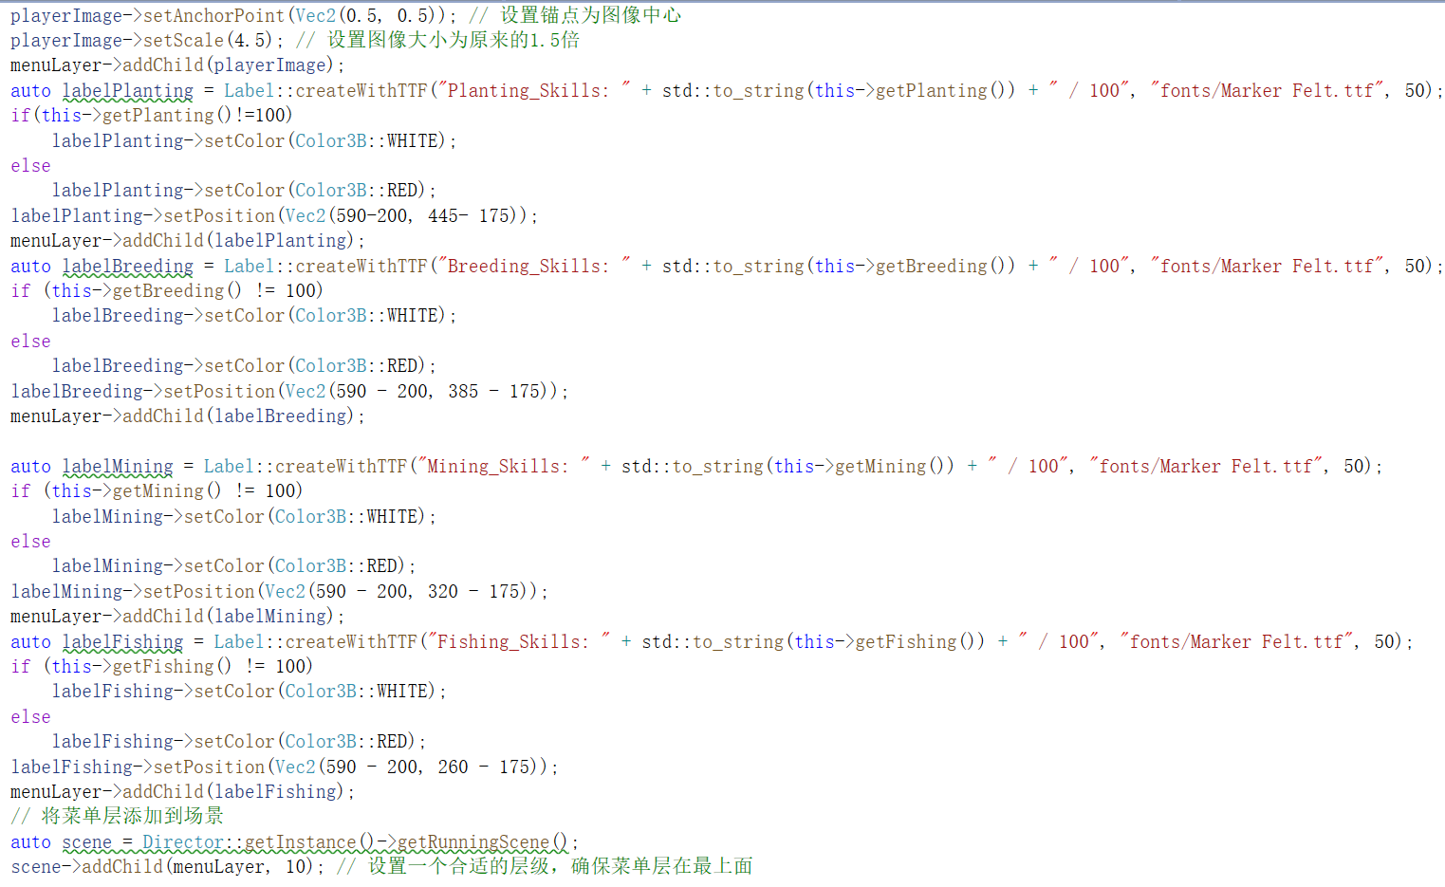

* 1. **扩展功能**
     1. **Mini地图显示**

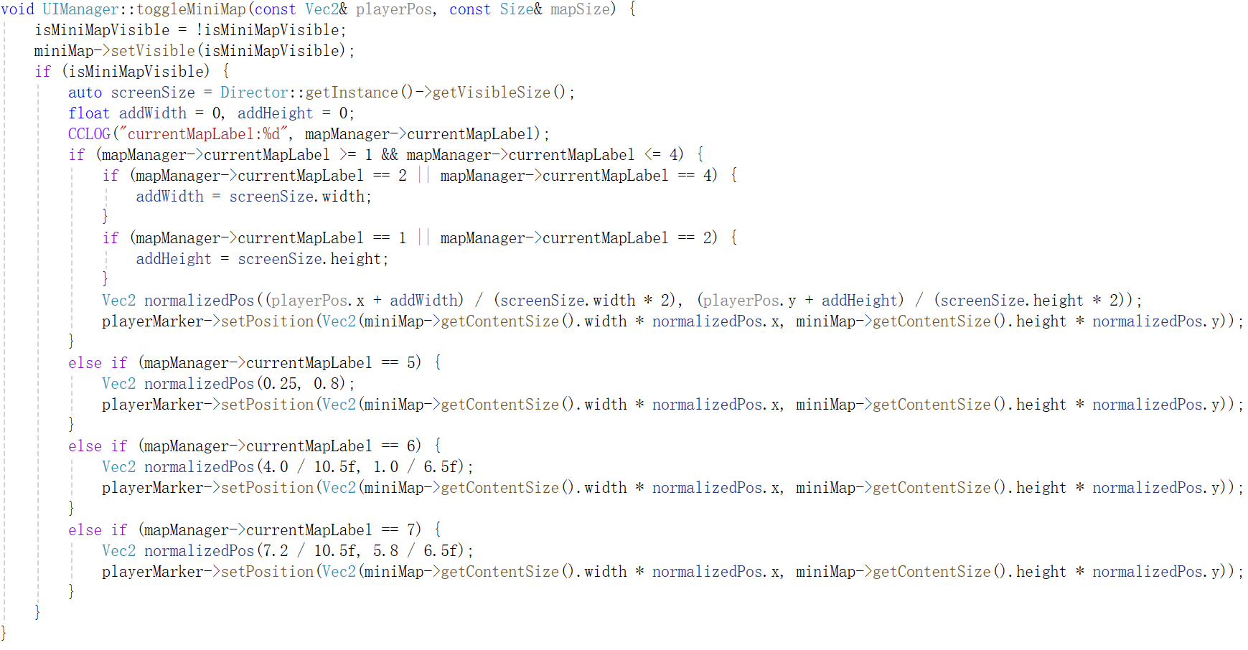在玩家冒险探索的过程中，由于地图的分区与室内室外、矿山的多场景切换，为了确定玩家在世界地图的位置，我们设置了miniMap来显示玩家在世界地图上的位置，并用星星与醒目的红色label标记当前玩家位置，便于玩家进行全局把握自己所处位置并进行下一步目标地址的搜寻。其中，我们通过快捷键M切换显示状态。

* + 1. **资金管理系统**

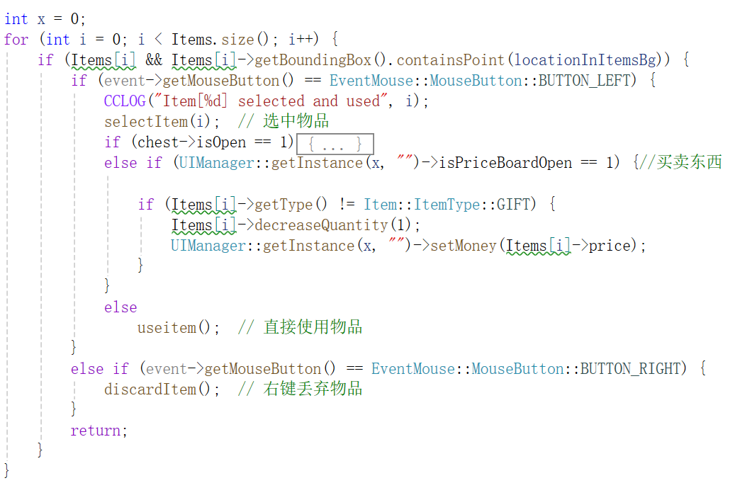初始时，我们对于每一个可供售卖的物品进行初始定价，并可以通过商店的价格表进行显示。当玩家拥有较多某种物品或者希望进行售卖获得金钱时可以到商店售出，对应物品数量减少，同时玩家拥有的金钱数量增加同等的金钱数；而当玩家的金钱足够多时，支持玩家到商店购买工具对当前设备进行升级，也支持购买礼物送给小镇上的居民，增加对应居民的好感度，当好感度达到某一设定值时可以与居民建立亲密关系。

* + 1. **市场价格系统**

我们以矿石为例对市场价格体系进行初步模拟。主要根据矿石的产量（即拥有量）对矿石的售出价格进行动态判断。当玩家拥有的矿石数量小于30时，说明此时矿石较为珍贵，售出即可获得较高的收益，因此此时商店的价格表中矿石的价格较高；而当玩家拥有的矿石数量大于等于30时，说明此时矿石较为常见，其价值低于原始价值，玩家此时售出获得的收益较低。我们通过对于矿石产量的动态评估实现了对市场价格系统的初步模拟，而对于其他农作物与产物等，也可以采用类似的判断逻辑进行动态评估，展现市场价格的变化趋势。

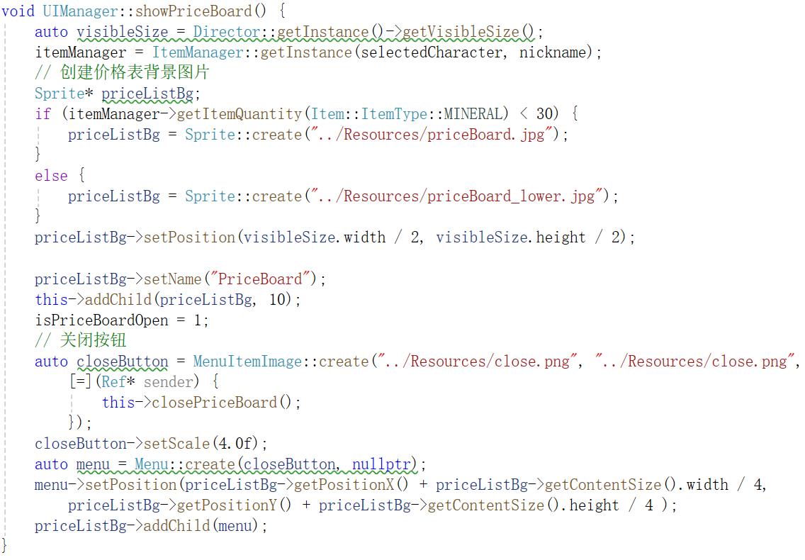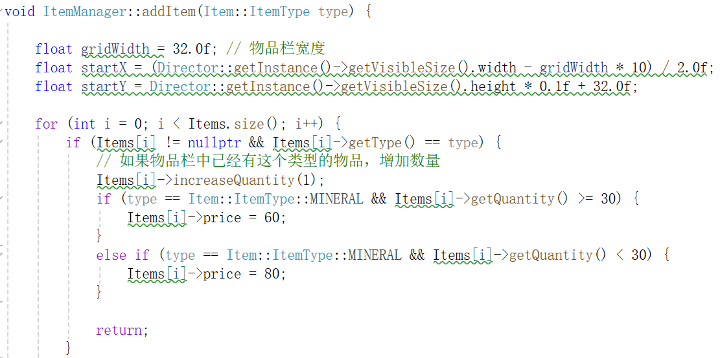

* + 1. **睡眠实现时间快进**

当玩家的位置在家所处的地图块上且与床所在的坐标相接近时，玩家可以通过鼠标左键点击床的位置实现睡眠。当玩家处于睡眠状态时，整个游戏界面暂停，时间停止流逝，而在玩家再次点击床的位置时，玩家实现睡眠结束，此时开启新的一天，时间从第二天早晨八点开始继续流逝，精力值恢复满值，实现了时间的快进与玩家睡眠休息功能。

